Мәктәпкәчә белем бирүче  муниципаль бюджет учреждениесе  Казан шәһәре Мәскәү районы  «Дәва бирүче 149 нче  номерлы балалар бакчасы»  Ютазинская ур., 8а, Казан, 420006 |  | Муниципальное бюджетное  дошкольное образовательное  учреждение «Детский сад № 149  компенсирующего вида»  Московского района г. Казани  Ютазинская ул ., 8а, Казань, 420006
ИНН 1658027638, КПП 165801001 тел. 564 – 43 - 32 е-mail: Ds149.kzn@tatar.ru ______________________________________________________________

МЕРОПРИЯТИЕ С ВОСПИТАННИКАМИ МБДОУ 149

ПО ПОВЫШЕНИЮ БЕЗОПАСНОСТИ ДОРОЖНОГО ДВИЖЕНИЯ

МБДОУ № 149 | г. Казань, ул. Ютазинская, 8а | 10.12.2015 г. | 22 ребенка 4 педагога
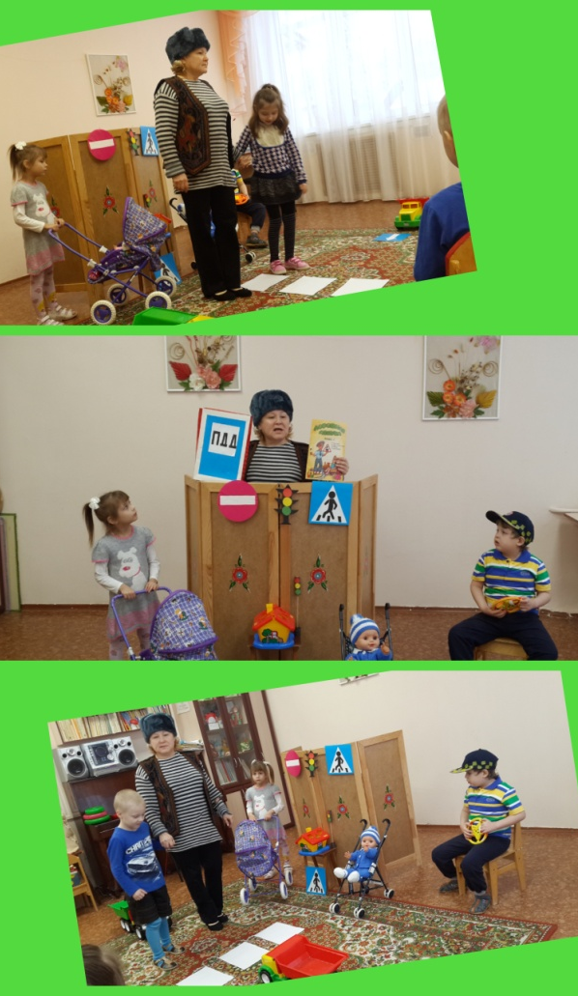 |  | 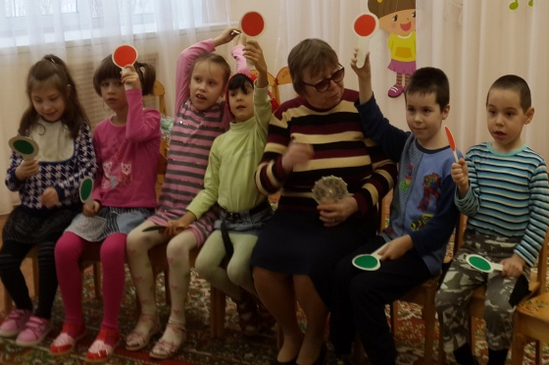
 |  | 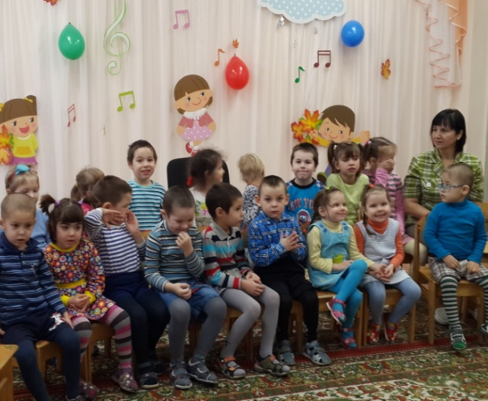

Старший воспитатель Карабанова Е.Д.

